RECEP TAYYİP ERDOĞAN ÜNİVERSİTESİ KAMPÜS ALTYAPISI (DOKAP) İNŞAATI

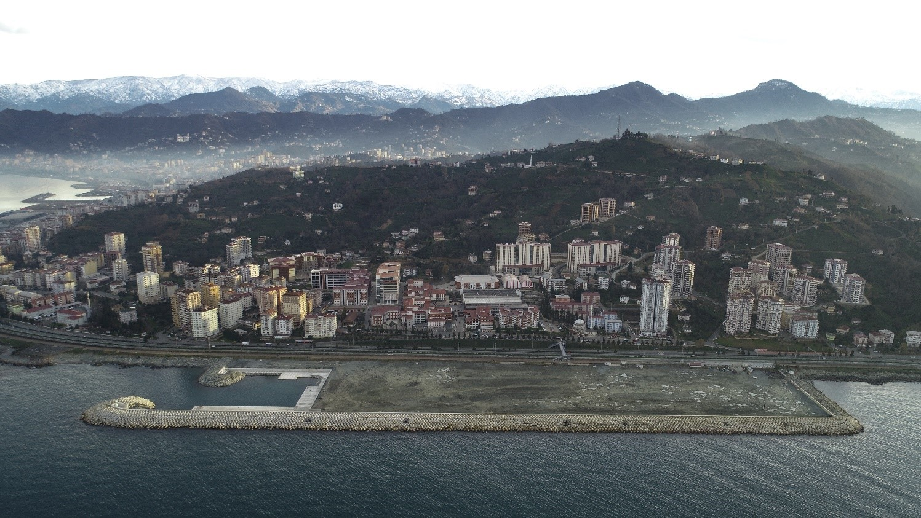

Proje bedeli : 44.000.000 TL
Başlangıç/Bitiş : 30.06.2017- 08.12.2018
Kapasitesi : Recep Tayyip Erdoğan Üniversitesi Su Ürünleri Araştırma Fakültesi’ne ait tekne
Teknik Özellikler : Yaklaşık 70.000 m² dolgu, 833 m ana tahkimat, 45 m Tali Mendirek ve 150 m (-3 m)lik, 20 m (-2m)lik rıhtım inşaatı.

